**1·· ¿Cuál es el cometido de la capa de aplicación?**

La capa de aplicación se encarga de proporcionar diversas prestaciones a los usuarios que utilizan la red.

**2·· Relaciona las capas superiores del modelo OSI con las del modelo TCP/IP.**

– La capa de sesión sería básicamente la encargada de establecer el tipo de conexión que tendría el usuario en el dispositivo remoto.

– La capa de presentación identificaría el formato de los datos que habrían de presentarse al usuario.

– La capa de aplicación ejecutaría las aplicaciones del usuario.

**3·· ¿Cuántos tipos de servidores DNS existen en Internet?**

Existen tres tipos: servidor local de nombres, servidor raíz de nombres y servidor autorizado de nombres.

**4·· ¿Qué quieren decir los paquetes DHCP discovery, DHCP offer y DHCP request?**

**DHCP Discovery:** El sistema operativo comprueba si tiene configurada su IP como dinámica. Entonces, se utiliza el paquete DHCP discovery para ver si existe un servidor DHCP en la red local.

**DHCP offer:** Si algún equipo solicita una dirección IP, se le manda este paquete, que contiene la dirección IP que se le ofrece, la máscara de subred, el tiempo de validez de esta dirección y la dirección IP del servidor que hace el ofrecimiento.

**DHCP request:** Si hay varios servidores DHCP en una misma red y, como el paquete DHCP discovery se ha enviado en broadcast, un mismo cliente podría recibir al mismo tiempo varios ofrecimientos con direcciones IP diferentes. Para esto, el cliente envía un paquete DHCP request al servidor del que ha aceptado la petición de dirección IP.

**5·· ¿A qué se refieren las configuraciones estática y dinámica del protocolo DHCP?**

En la configuración estática se le asigna una misma dirección IP a una dirección MAC predeterminada.

En la configuración dinámica, las direcciones IP se asignan según se haya encendido un equipo en una red local.

**6·· ¿Cuáles son las diferencias entre el protocolo telnet y el SSH?**

La diferencia principal es que SSH tiene la mejora de que cualquier intercambio de datos entre dos máquinas sea cifrado, cosa que Telnet no tiene.

**7·· ¿Cuáles son las diferencias entre el protocolo HTTP y el protocolo HTTPS?**

HTTP es un protocolo que implementa cómo se produce la transacción de información en la World Wide Web y HTTPS es lo mismo salvo que es una combinación del protocolo HTTP con el SSL/TSL, el cual le proporciona encriptación e identificación segura a través de la World Wide Web.

**8·· ¿Por qué hoy en día se utiliza mayoritariamente IMAP para el tratamiento de correos electrónicos?**

Porque permite consultar el correo electrónico a través de un navegador web, a parte de que resuelve o mejora todos los aspectos negativos de los demás protocolos.

**9·· ¿Qué son los agentes de usuario?**

Son programas locales, conocidos como clientes de correo electrónico, que proporcionan menús, comandos o una interfaz gráfica para que el usuario sea capaz de enviar y leer mensajes de correo sin mucha dificultad.

**10·· Si utilizamos un cliente de correo electrónico como Mozilla Thunderbird o Microsoft Outlook, ¿qué protocolos de correo estaremos utilizando? Justifica tu respuesta.**

Por lo que he estado leyendo, se utiliza IMAP ya que te permite acceder a los correos almacenados en un servidor de correo electrónico ya sea por una aplicación dedicada o por su aplicación web.

**11·· ¿Qué sistema operativo utiliza DFS y cuál NFS?**

DFS: Windows Server 2008.

NFS: Unix, por lo tanto, en la mayoría de las distribuciones Linux.

**12·· ¿Cuándo es necesario el uso de gestores de descargas en la red?**

Estas aplicaciones son extraordinariamente útiles cuando las descargas a realizar corresponden a archivos de gran tamaño.

**13·· Si queremos realizar copias de seguridad utilizando el protocolo FTP, ¿qué tipo de sistema en red deberemos instalar?**

Tendremos que utilizar el sistema en red NAS.

**3·· El protocolo FTP funciona con comandos. Busca por Internet la función de los comandos USER, PASS, LIST, RETR y STOR ejecutados por un cliente en un servidor FTP.**

USER: Cadena de caracteres que permite identificar al usuario. La identificación del usuario es necesaria para establecer la comunicación a través del canal de datos.

PASS: Cadena de caracteres que especifica la contraseña del usuario. Este comando debe ser inmediatamente precedida por el comando USER. El cliente debe decidir si esconder la visualización de este comando por razones de seguridad.

LIST: Este comando permite que se vuelva a enviar la lista de archivos y directorios presentes en el directorio actual.

RETR: Este comando (retrieve [recuperar]) le pide al servidor de DTP una copia del archivo cuya ruta de acceso se da en los parámetros.

STOR: Este comando (store [almacenar]) le pide al servidor de DTP que acepte los datos enviados por el canal de datos y que los almacene en un archivo que lleve el nombre que se da en los parámetros.

**5·· FTP es un protocolo no seguro. Esto quiere decir que toda la información que circula en una sesión FTP puede ser vista por alguien que esté escuchando la red, incluidos el nombre de usuario y la contraseña. Investiga por Internet en qué consiste el protocolo SFTP y enumera las ventajas que proporciona.**

SFTP es otra variante del protocolo FTP para la transmisión de datos segura. Se utiliza habitualmente con el protocolo SSH para proporcionar dicha transferencia segura de archivos, aunque también puede utilizarse con otros protocolos de transferencia de datos seguros.

Ventajas:

* Dispone de estándares que definen perfectamente la mayoría de las operaciones.
* Utiliza únicamente una conexión, sin necesidad de establecer conexiones adicionales.
* Conexión siempre asegurada.
* Directorios legibles por la máquina.
* Incluye operaciones de autorización, atributos, permisos, bloqueo de archivos y más funciones adicionales.

**7·· Al host A de una red local le han colocado una unidad de Blu-Ray. ¿Puede utilizarla el usuario del host B de la misma red?**

Una unidad completa puede ser compartida entre usuarios del mismo equipo según la configuración que se le haga, pero no puede ser compartida en la red. Lo que si se puede hacer es que alguna carpeta o archivo de la unidad, pueda ser compartido en la red.

**8·· Crea una carpeta en el escritorio de tu ordenador de tal manera que sea compartida y que los demás usuarios de la red puedan verla y grabar ficheros en ella.**

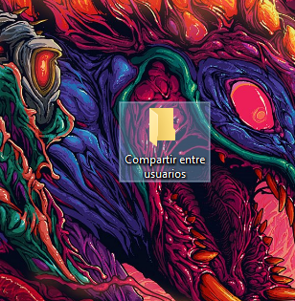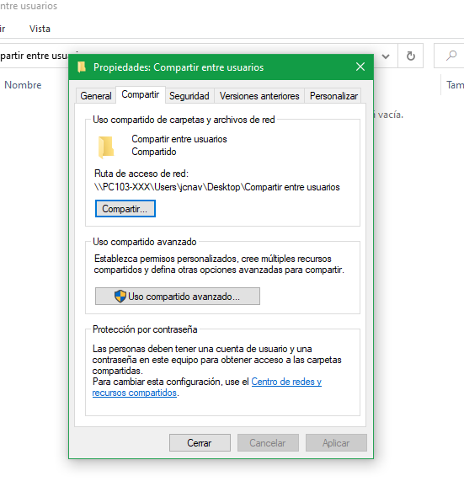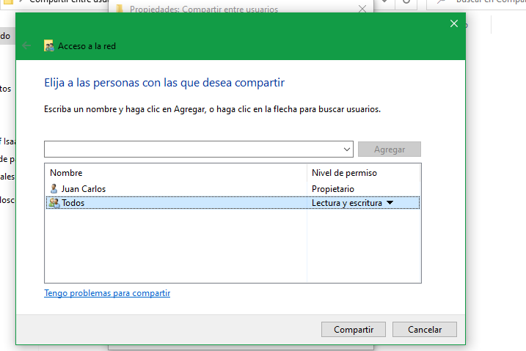Para compartirlo en la red:

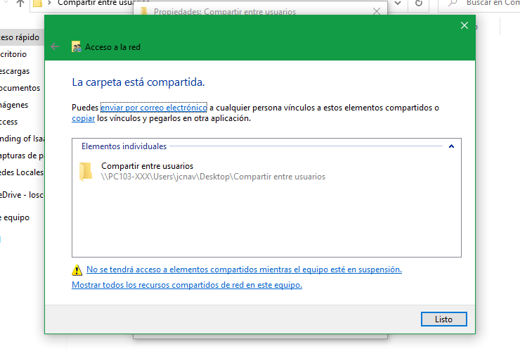

Para compartirlo entre usuarios el mismo equipo, nos vamos a “uso compartido avanzado…”:

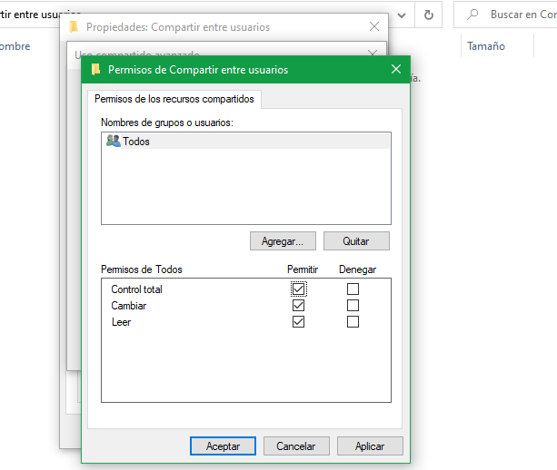

**9·· Busca por Internet empresas que realicen copias de seguridad remotas y establece una tabla con una comparativa de precios.**

|  |  |  |
| --- | --- | --- |
|  | **Almacenamiento** | **Precio** |
| **IONOS Backup Cloud** | 50 GB–250 GB/ sin límite | **0,12€ por GB** |
| **Carbonite** | ilimitado | **75.59$ por año** |
| **Backblaze** | ilimitado | **6$ por mes** |
| **IDrive** | 5 GB– 50 TB | **52.12$ anual individual;**  **74.62$ anual empresas.** |
| **Acronis** | 250 GB–1 TB | **39.95€ anuales 250GB**  **78.95€ anuales 1TB** |
| **SugarSync** | A partir de 100 GB | **7.49$ mensual 100GB**  **9.99$ mensual 250GB**  **18.95$ mensual 500GB**  **55$ mensual 1TB** |